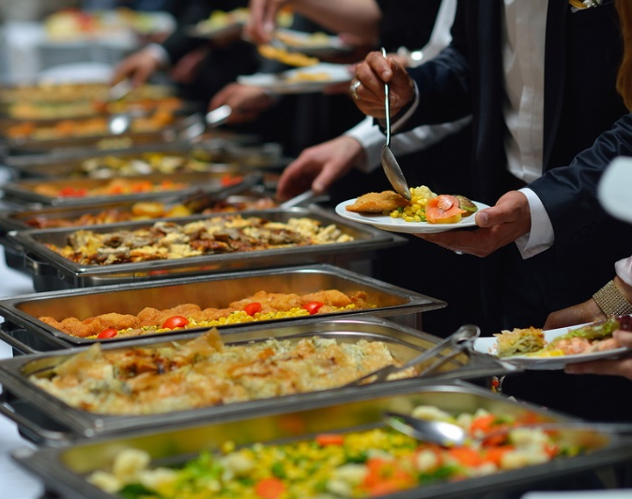
Los festivales de traje y los bufés conllevan un alto riesgo de contraer enfermedades transmitidas por los alimentos porque las bacterias crecen en los alimentos que se dejan por largos períodos de tiempo a temperatura ambiente. La zona de peligro para el crecimiento bacteriano es entre 40 ˚ y 140 ˚ F. La cantidad máxima de tiempo que los alimentos pueden permanecer en esta gama antes de convertirse peligrosos es dos horas y los festivales de traje y los bufés fácilmente duran más.
Las prácticas sanitarias, la prevención de la contaminación cruzada y el control de temperatura protegen contra las bacterias. Tenga cuidado al preparar, almacenar y servir los alimentos.

Tipos de bacterias:
- Staphylococcus aureus: Comúnmente se llaman "estafilococo", estas bacterias se encuentran en la piel humana y en los interiores de la nariz, la garganta y los cortaduras y granos infectados. Pueden contaminar los alimentos durante la preparación, y medran cuando la comida se deja a temperatura ambiente. Este tipo de bacteria produce una toxina que no se puede destruir por el calor.
- Clostridium perfringens: También se llaman "gérmenes de cafetería", a menudo se encuentran en grandes porciones de alimentos que se permiten para alcanzar temperaturas de la zona de peligro.
- Listeria monocytogenes: Si la comida ha sido contaminado por estas bacterias, pueden multiplicarse y producir toxinas, incluso en temperaturas por debajo de 40 ˚ F. Este tipo de bacteria se encuentra comúnmente en los productos lácteos, tales como leche y queso no pasteurizados.
- Salmonella: Estas bacterias se encuentran en las aves de corral, huevos, leche cruda y productos lácteos crudos. Pueden introducirse en los alimentos durante la preparación de alimentos o del consumo de productos crudos o sin pasteurizar.
- Escherichia coli (E. coli): La exposición de E. coli puede resultar de la contaminación cruzada de la carne y los productos agrícolas crudos. Hay diversas cepas de E. coli que producen una gama de síntomas de salud, incluyendo diarrea y otros problemas intestinales.
Evitar la contaminación:
- Lávese siempre las manos antes de manipular o preparar la comida.
- Mantenga la preparación de alimentos, las áreas de servicio, los utensilios y los platos limpios.
- Para protegerse contra los estafilococos, no prepare alimentos si tiene una infección de la piel, los ojos o la nariz.
- No vuelva a usar los platos de servir sin limpiarlos.
- Para protegerse contra Listeria monocytogenes, observe las fechas de expiración de venta y del producto para la comida envasada.
Control de temperatura:
- Preparación de alimentos:
- Los alimentos deben alcanzar las temperaturas internas adecuadas durante la cocción.
- Refresque la comida rápidamente y uniformemente al almacenarla. Coloque los alimentos cocidos en un recipiente poco profundo y coloque en el refrigerador o en el congelador.
- Recaliente los alimentos a 165 ˚ F.
- Normas de servicio:
- Mantenga los alimentos calientes a 140 ˚ F o más mediante el uso de escalfadores, ollas de cocción lenta o placas calentadoras.
- Mantenga fríos los alimentos fríos colocando el tazón o el plato de servir en un baño de hielo. Reemplace el hielo según sea necesario.
- Para limitar el tiempo que los alimentos están a temperatura ambiente, coloque pequeños tamaños de las porciones de los alimentos. Mantenga el resto en el horno o en el refrigerador hasta que esté listo para servir.
- Siga el tiempo que los alimentos han estado en la mesa de bufé a temperatura ambiente. Deseche los alimentos que han estado más de dos horas.

Si se sospecha una enfermedad transmitida por los alimentos,
consulte a un médico profesional de inmediato y describa los síntomas.

Este formulario acredita que se brindó la capacitación antes mencionada a los participantes incluidos en la lista. Al firmar a continuación, cada participante confirma que ha recibido esta capacitación.

Organización: Fecha:

Instructor: Firma del instructor:

Participantes de la clase:

Nombre: Firma:

Nombre: Firma:

Nombre: Firma:

Nombre: Firma:

Nombre: Firma:

Nombre: Firma:

Nombre: Firma:

Nombre: Firma:

Nombre: Firma:

Nombre: Firma:

Nombre: Firma:

Nombre: Firma:

Nombre: Firma:

Nombre: Firma:

Nombre: Firma:

Nombre: Firma:

